Demo Yayınevi Tanıtım Bülteni
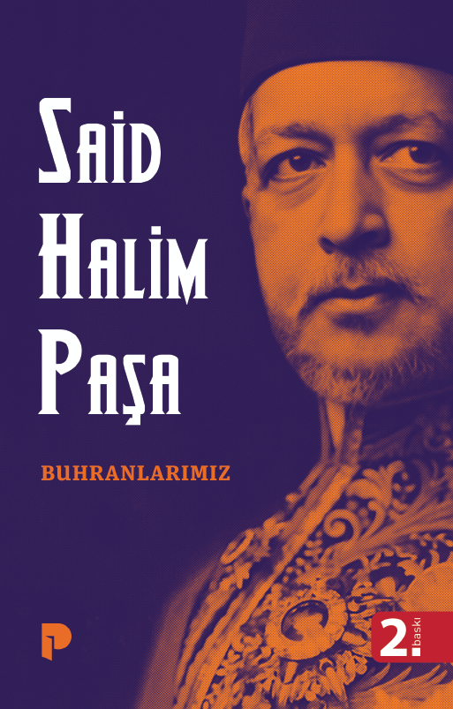 | Eser Adı: Buhranlarımız  Yazar Adı: Said Halim Paşa  Tür Serisi: İnceleme - Araştırma/Tarih  Cilt Bilgisi: AMERİKAN  Kitap Dili: Türkçe  İç Sayfa: HOLMEN SB 60  Kapak: BRISTOL AMERİKAN 230  Selefon Türü: MAT SELEFON  Basım Tarihi: 2025  Sayfa Sayısı: 212  Kitap Boyutları: 135 X 210 mm  ISBN No: 9789753526005  Etiket Fiyatı: 250,00 TL
Kitap Tanıtım Yazısı : (Arka Kapak)

Kitabın detay sayfasına buradan ulaşabilirsiniz :
https://pinaryayinlari.com/kitaplar/buhranlarimiz-49.html
Pınar Yayınları



